兰州大学第36届信息科技活动月
之电子设计竞赛（企业赛道）预通知

各位同学：
为更好搭建理论联系实际的平台，促进学用结合，全面提升学生科研水平和动手能力，经与烟台东方威思顿电气有限公司协商，在以往办赛基础上，拟举办电子设计竞赛（企业赛道），具体通知如下：

一、参赛注意事项
1. 每队推荐2-3人，开赛后不得中途更换队员。
2.各参赛队须有老师带队指导，在校内指定实验设施进行制作调试。
3.竞赛期间，可使用各种图书资料和网络资源，也可以与他人交流，包括教师在内的非参赛人员。
4.要求参赛队伍必须独立完成，作品不能雷同，否则对违纪参赛队取消评审资格。
5.竞赛结束，上交原理图、PCB布版图、程序源代码、设计报告、制作实物及《登记表》，由专人封存。

二、竞赛内容
一种智能单相直流电能表
（一）任务
设计并制作一种单相直流电能表，电压24V，电流0～5A。
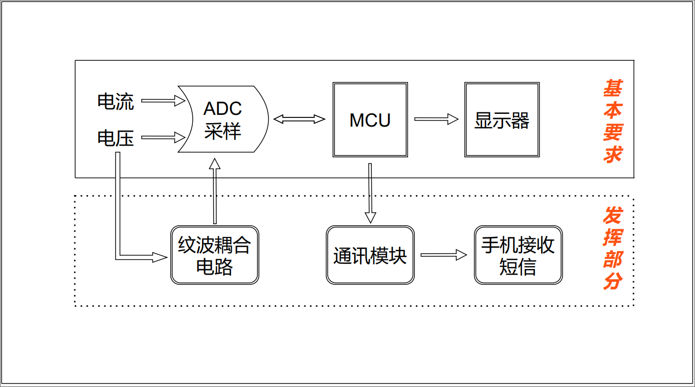
（二）要求
1.基本要求
（1）接入电能表的电压24V，电流2A，电能表可显示电压、电流数值，误差不低于0.5%。
（2）接入任意电压（5V~24V），电流（0～5A），电能表可正确显示电压、电流数值，误差不低于1%。
（3）接入任意电压（5V~24V），电流（0～5A），电能表可正常显示功率值，误差不低于1%。
2.发挥部分
（1）具备电能累计功能，并可正常显示。
（2）具备短信通知功能，可将测量数值和电能通过短信的形式发送到手机中（支持定时发送和触发发送两种模式）。
（3）支持纹波电压的测量与显示，纹波测量实现方式不限于图中通过纹波耦合电路方式获得。
（三）说明
（1）进行焊接和实际作业时，可能涉及部分交流电，请务必注意安全。
（2）要求电压的单位mV，电流的单位mA。
（3）上述提到的误差计算公式 = 显示值÷标准值×100%。
（4）MCU、采样、显示等部分采用直流源转换供电。
（5）本题测试统一使用直流源测试。
（四）评分标准
设计  报告 | 项 目 | 主要内容 | 满 分
 | 方案论证 | 比较与选择，方案描述 | 2
 | 理论分析与计算 | 提高效率方法，校准的方案 | 3
 | 电路与程序设计 | 采样电路、显示电路的选择 | 3
 | 测试方案与测试结果 | 测试方案及测试条件，测试结果及其完整性，测试结果分析 | 2
 | 设计报告结构及规范性 | 摘要，设计报告正文结构，公式、图表的规范性 | 5
 | 总分 |  | 15
基本  要求 | 完成第（1）项 |  | 10
 | 完成第（2）项 |  | 20
 | 完成第（3）项 |  | 20
 | 总分 |  | 45
发挥  部分 | 完成第（1）项 |  | 10
 | 完成第（2）项 |  | 15
 | 完成第（3）项 |  | 5
 | 其他 |  | 5
 | 总分 |  | 35

（五）企业支持
1、企业可提供设计竞赛所使用的MCU、液晶显示器、通信模块、仿真器等材料，以及对应的规格书、技术资料，设计竞赛不限于使用企业提供的材料完成作品；
2、企业派出代表参与电子设计竞赛（企业赛道）的结果评选。
3、提供电子设计竞赛（企业赛道）的奖品或奖金。

三、奖项设置及奖励
电子设计竞赛（企业赛道）共设一等奖1个，二等奖2个，三等奖3个，优秀指导教师3名，获奖队伍颁发荣誉证书、奖品及奖金，获奖教师颁发荣誉证书及奖品。
一等奖奖金：3000元/队
二等奖奖金：2000元/队
三等奖奖金：1000元/队

四、比赛时间及参与方式
自本赛题预通知发布起，报名开始，竞赛结束时间为2023年11月20日。请有参与意向的同学于2023年9月24日前加入QQ群：432555678。

五、其他说明
此次获奖学生可获得免费参观烟台东方威思顿电气有限公司及免试签约烟台东方威思顿电气有限公司的机会。

兰州大学第36届信息科技活动月组委会
2023年9月18日

